2024年上半年“育新引航”现代航海思想

教育实践体验基地建设进展情况报告

根据《教育部办公厅关于公布2024年度高校思想政治工作质量提升综合改革与精品建设项目入选名单的通知》精神，我校“育新引航”现代航海思想教育实践体验基地项目入选全国高校综合性教育实践体验基地类别。学校高度重视，制定建设方案，压实工作职责，迅速开展行动。现将2024年上半年基地建设进展情况汇报如下：

1. 完善顶层设计，优化体制机制

5月初学校成立“育新引航”现代航海思想教育实践体验基地建设工作领导小组。由党委副书记任主任，分管副校长任副主任，党委相关部门负责人组成的工作领导小组，研究审议基地建设工作重大事项，统筹规划与部署基地建设工作，指导相关部门开展工作；并成立基地建设管理委员会，委员会成员由二级学院主要责任人担任，在基地工作领导小组领导下统一开展工作。截至目前基地领导小组审议通过

《“育新引航”现代航海思想教育实践体验基地建设方案》、《“育新引航”现代航海思想教育实践体验基地经费管理办法》，助推基地建设成效。目前，2024年40万经费使用为10.1%。为海事教育博物馆提档升级、高校备案博物馆申报及基地志愿者日常工作开展使用。

1. 基地建设具体措施
2. 聚焦中心，拓展基地软硬设备

# 在原有航海仿真中心、船舶智能化机舱、航海技能中心、“育新”号综合实习船、海员职业体验馆、邮轮馆、海事教育博物馆等设备基础上，持续推进“一带”“一路”“九馆”“五廊”海洋文化传播空间功能载体的建设。上半年以来，完成学校1951年成立以来的老物件梳理、归档以及展陈共301件，并于7月8日海事教育博物馆顺利通过由省文旅厅、市文旅局组织的国有博物馆备案评审；完成《红船文化广场景观展示方案》《海事文化浮雕墙建设方案》讨论会，初步确定设计方案及选址，预计2024年底前建设完成。

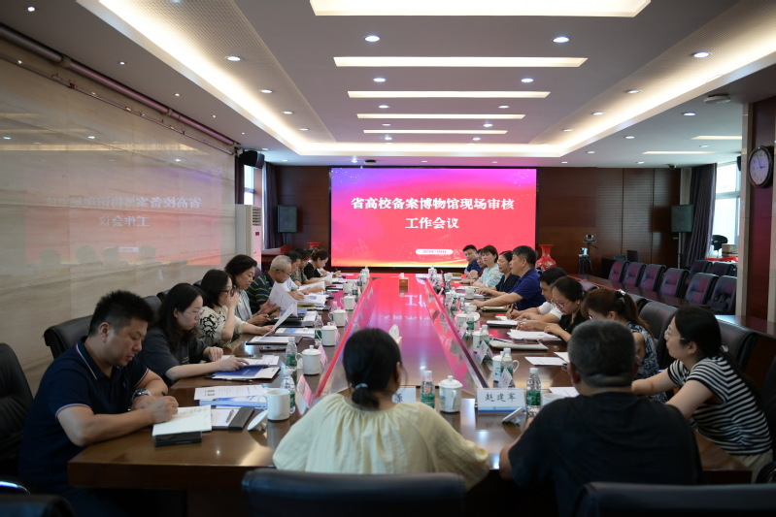

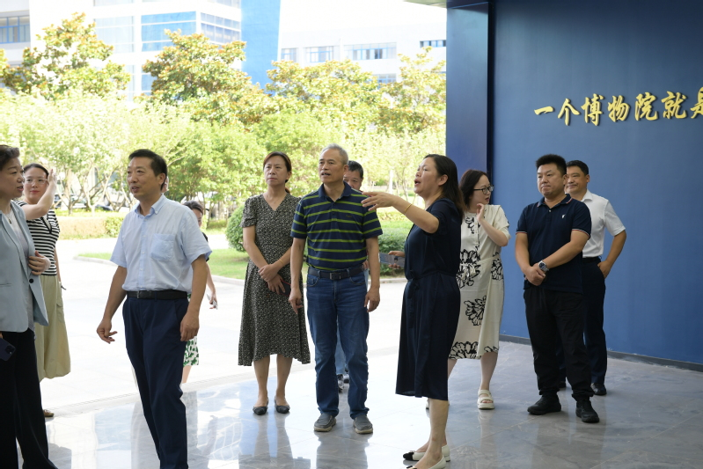

省高校备案博物馆现场审核

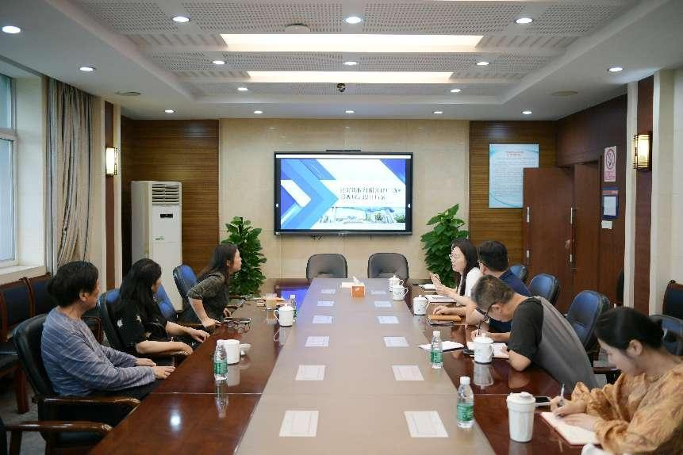

《红船文化广场景观展示方案》《海事文化浮雕墙建设方案》讨论会

1. 丰富衍生项目，赋能基地高质量发展

# 持续开展的实践体验、志愿服务项目和研究性学习、创新性活动，向海内外大中小学师生及社会公众普及航海科学知识、传播航海思想、弘扬航海精神、开展航海文化研究、航运科技服务的职责。上半年，延续引进来和走出去的模式，联合社区、各大中小学组织开展公益夏令营、科普讲座、科普展览等志愿服务项目，共计101批次；依托基地硬件设施，7月我校研发的等比例半实物仿真无人平台“海涵1号”首次试航成功。

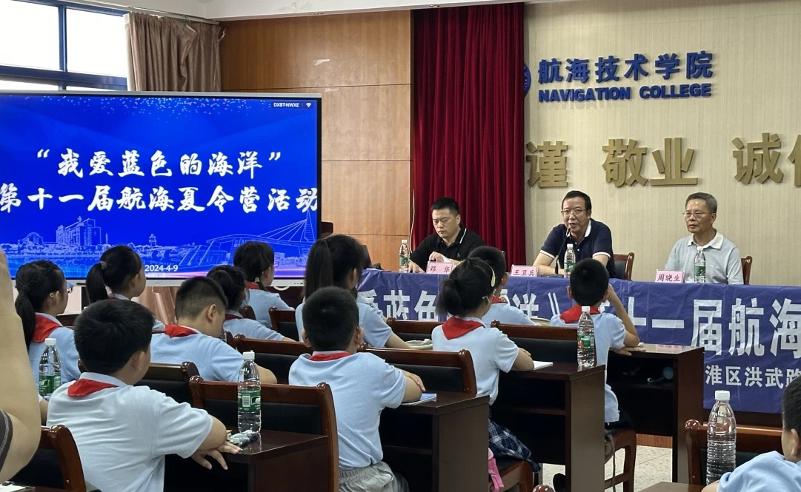

公益夏令营

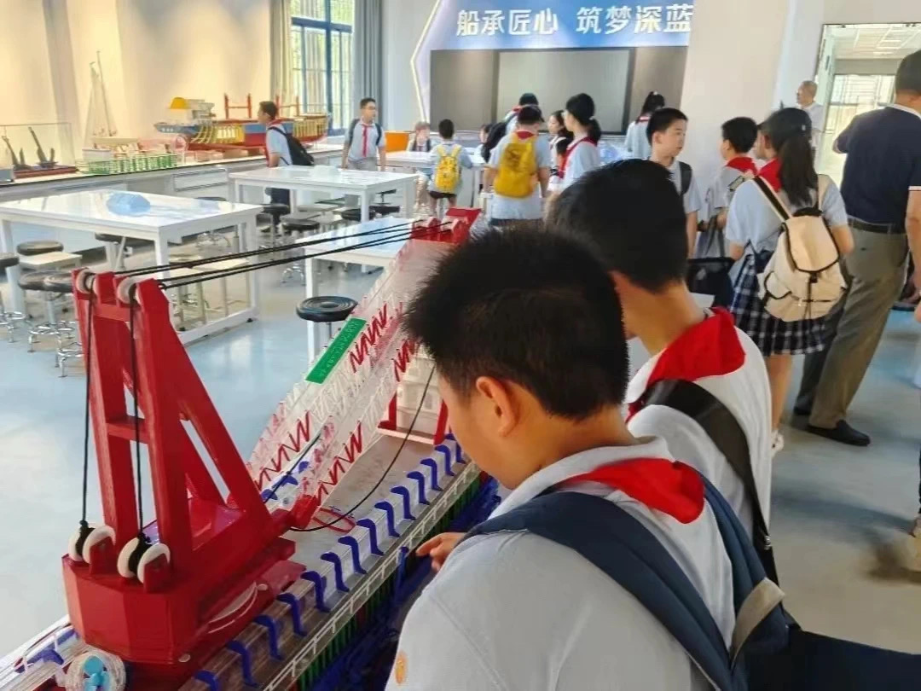

科普展览

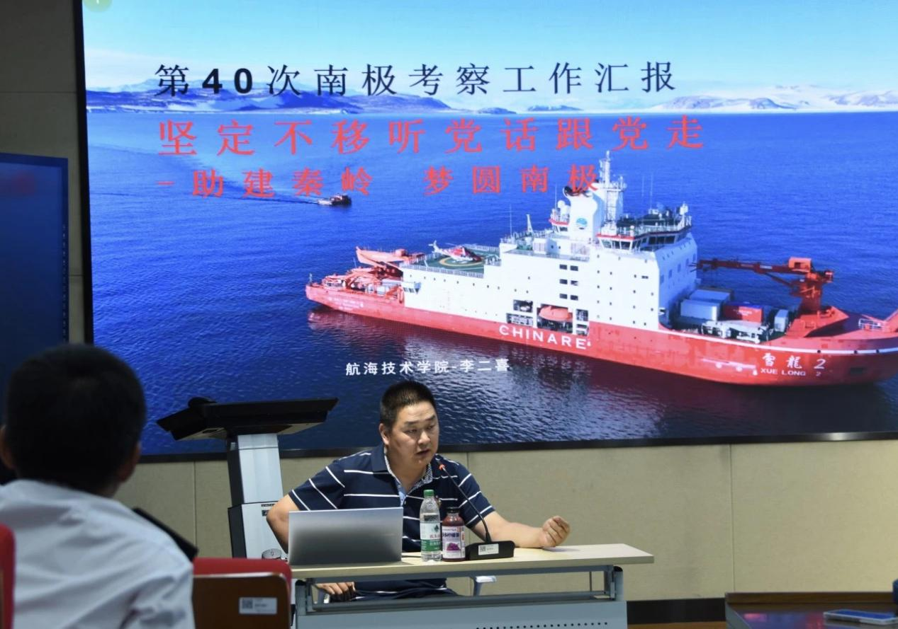

科普讲座

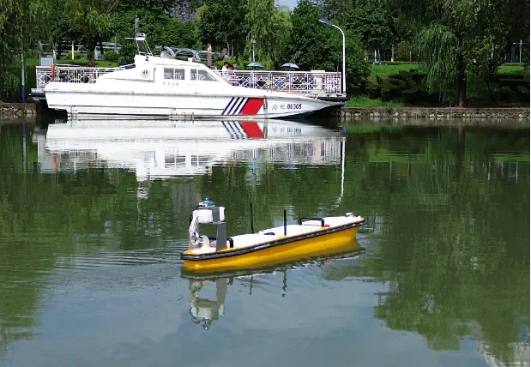

“海涵1号”首次试航成功

1. 完善队伍建设，培养专兼结合的教育团队

# 目前“育新引航”思想教育团队主要由党委宣传部、党委学工处、党委教师工作部、航海类专业教师、思政课教师、学生社团、志愿者等组成，鉴于人才队伍建设较为薄弱，人员不足问题等问题，上半年学校做了相应调整。一是不定期的对专职人员进行培训；二是购置第三方服务，负责教育基地的维护工作及日常保洁等后勤服务工作，并注重对第三方服务人员的监督和管理，拟定了第三方服务的规章制度、标准及实施细则，规范员工的行为。

1. 建设网络平台，传播海院“好声音”

基地现有平台江苏海院海事教育博物馆、航海青年以及学校官微、抖音、微博等对外公众号，对于对外宣传不聚焦的问题，基地领导小组决定打造“育新引航”现代航海思想教育实践体验基地专属网站，集对外宣传、线上预约（参观、讲座等）、日常动态等功能为一体，网站栏目设置方案已通过基地领导小组会议，于9月份实施，12月落地。

1. 标志性成果

经过上半年的努力，基地建设取得了以下成果：

一是**江苏海院海事教育博物馆获批高校备案博物馆。这**将填补我省海事教育类博物馆空白，更好地发挥基地的教育和研究功能，服务国家海洋强国和航运强国战略。

二是**强化思想教育，编撰“育新引航”思政期刊。**2024年已出15期。期刊分“育新习语”“育新文摘”“育新课堂”“育新金句”等栏目，深入学习贯彻习近平总书记重要讲话和重要指示精神，深入挖掘职业教育和航运产业最新发展态势，系统梳理学校事业发展的特色亮点项目，让师生全方位了解国家、行业和学校发展态势，全过程见证和参与学院事业建设发展，营造出追江赶海、乘风破浪的干事创业氛围。

三是**基地建设经验形成了《育新引航：“六个一”带你“沉浸式”走向深蓝》案例，被学习强国平台报道，**充分体现了对基地育人功能的认可，我校将进一步打造航海文化育人融合体系，培养航海科技创新人才，加强学术交流与合作，推动航海科技的创新和应用，引导更多青年“走向深蓝”，服务海洋强国建设。

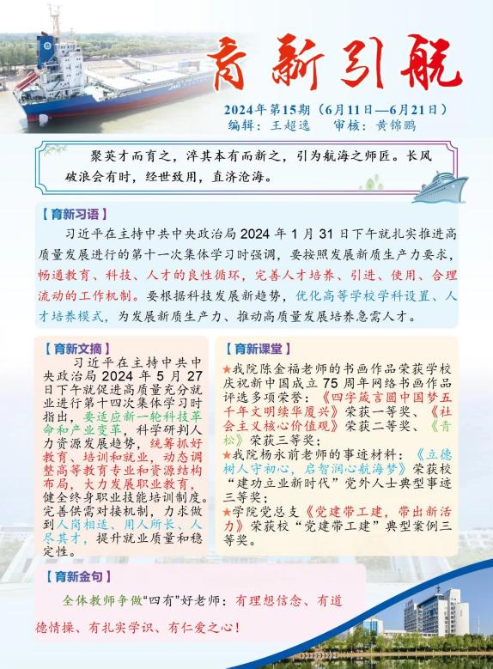

“育新引航”思政期刊（第15期）

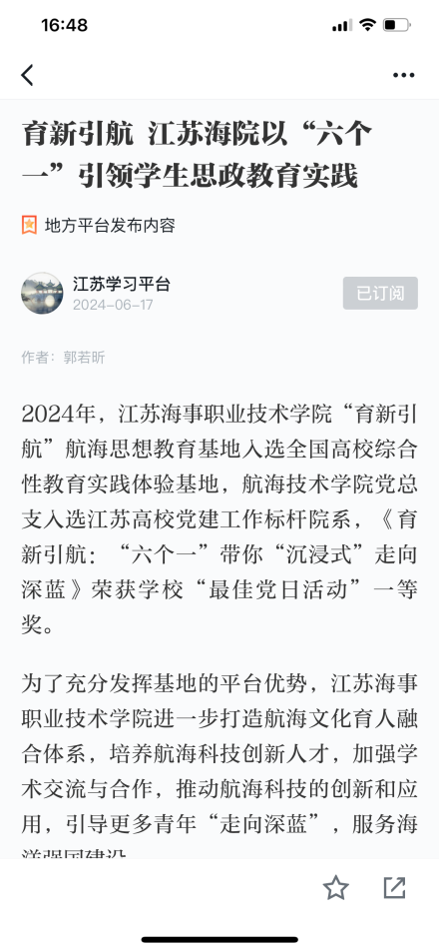

育新引航：“六个一”带你“沉浸式”走向深蓝